Evangelio de Juan
Capítulo 1

1 Al principio existía el Verbo,
y el VErbo estaba en Dios,
y el Verbo era Dios.

2 Este al principio estaba junto a Dios.

3 Todas las cosas fueron hechas por medio del Verbo y sin él no se hizo nada de todo lo que existe.

4 En el estaba la vida, y la vida era la luz de los hombres.

5 La luz brilla en las tinieblas y las tinieblas no la acogieron.

6 Apareció un hombre enviado por Dios, que se llamaba Juan.

7 Vino como testigo, para dar testimonio de la luz, para que todos creyeran por medio de él.

8 El no era luz, sino el testigo de la luz.

9 El v Verbo era la luz verdadera que, al venir a este mundo, ilumina a todo hombre.

10 El estaba en el mundo, y el mundo fue hecho por medio de el, y el mundo no le conoció.

11 Vino a los suyos, y los suyos no le recibieron.

12 Pero a todos los que le recibieron,
a los que creen en su Nombre, les dio el poder de llegar a ser hijos de Dios.
- - - - - - - - - - - --
El término griego es Logos , (Idea, Verbo, Palabra) divulgado en el siglo I por efecto de la filosofía griega, (nous, logos) y que puede identificarse con "palabra", "idea", "concepto". Alude a la misteriosa identidad de Dios en cuanto Segunda Persona.

Dios es trinitario, es un Dios en tres Personas, el Padre que conoce y ama, el Hijo, que es el conocimiento divino hecho Persona. Y el Espíritu Santo que es el amor entre Padre e Hijo, hecho también Persona.

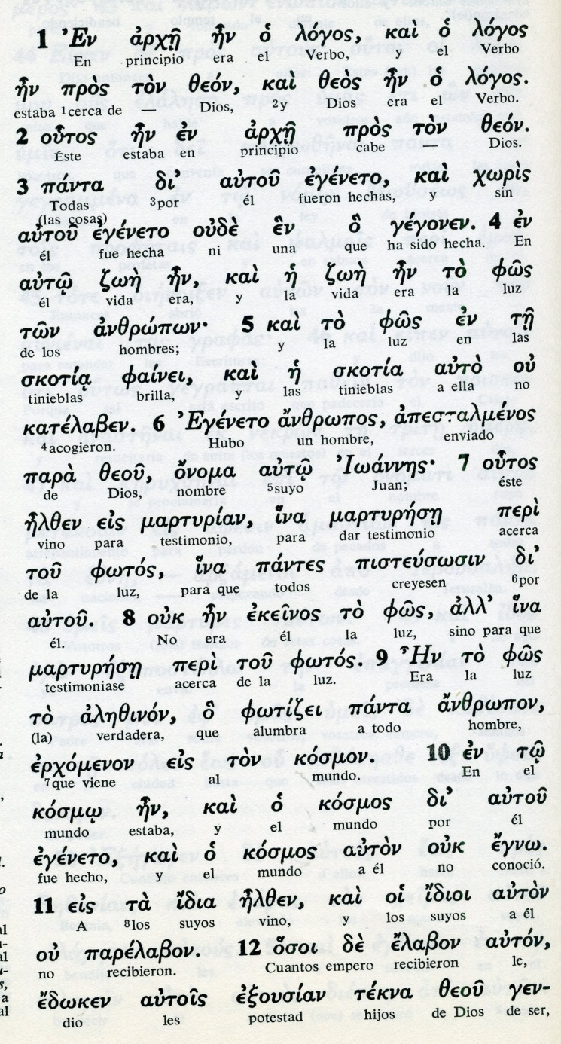

Conceptos básicos

logos: palabra, idea
arje: principio
zoen: vida
fainei: iluminar
martirese: testificar
fos: luz
alezinon: verdadera
kosmos: mundo, cosmos
exousian: poder, autoridad

13 Ellos no nacieron de la sangre, ni por obra de la carne, ni de la voluntad del hombre, sino que fueron engendrados por Dios.

14 Y el Verbo se hizo carne y habitó entre nosotros. Y nosotros hemos visto su gloria, la gloria que recibe del Padre como Hijo único, lleno de gracia y de verdad.

15 Juan da testimonio de él, al declarar: «Este es aquel del que yo dije: El que viene después de mí me ha precedido, porque existía antes que yo».

16 De su plenitud, todos nosotros hemos participado y hemos recibido gracia sobre gracia:

17 porque la Ley fue dada por medio de Moisés, pero la gracia y la verdad nos han llegado por Jesucristo.

18 Nadie ha visto jamás a Dios; el que lo ha revelado es el Hijo único, que está en el seno del Padre que él dio a conocer.

19 Este es el testimonio que dio Juan, cuando los judíos enviaron sacerdotes y levitas desde Jerusalén, para preguntarle: «¿Quién eres tú?».

20 El confesó y no lo ocultó, sino que dijo claramente: «Yo no soy el Cristo (Mesías)».
- - - - - - - - - - - - - - - - -
El texto de Juan comienza, y seguirá casi todo él, con términos y conceptos muy diferentes de los usados por los otros evangelistas. Entre Marcos y Juan hay medio siglo.

No se les debe entender en clave filosófica y racional, pues ellos aluden a realidades divinas, superiores y misteriosas. Pero sí conviene hacer esfuerzos de abstracción, no en cuanto se resuelven jeroglíficos, sino en cuanto se trata de expresar misterios divinos.

El texto se escribe hacia el final del siglo I, es decir setenta años después de la muerte de Jesús. Acaso en la zona griega de Efeso.
Y se escribe ya en ambiente conceptualista, cuando se asoma el gnosticismo y el neoplatonismo como sistemas de pensamiento. No hay que asustarse por el significado de los términos. Pero nunca lo divino se podrá expresar del todo con términos humanos.

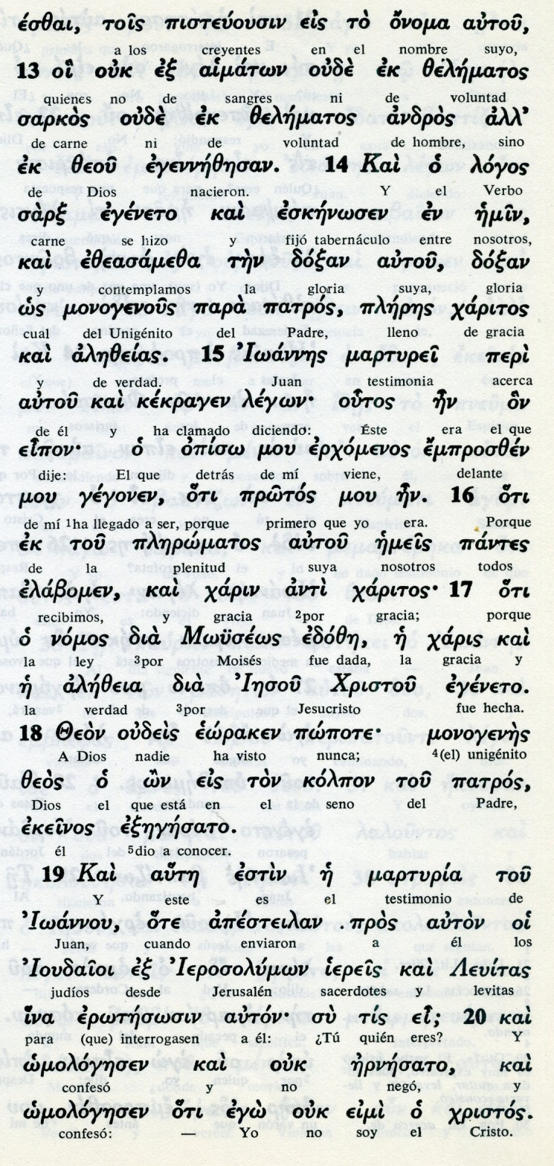

Conceptos básicos

pisteuousin : creyentes, crédulos
aimaton: sangre
zelematos: voluntad, querer
sarks : carne
doxa: gloria
pleromatos: plenitud
alezeia: verdad
mongenes: unigénito
popote: nunca, jamás
iereis: sacerdotes

21 «¿Quién eres, entonces?», le preguntaron: «¿Eres Elías?». Juan dijo: «No». «¿Eres el Profeta?». «Tampoco», respondió.

22 Ellos insistieron: «¿Quién eres, para que podamos dar una respuesta a los que nos han enviado? ¿Qué dices de ti mismo?»

23 Y él les dijo: «Yo soy una voz que grita en el desierto: Allanad el camino del Señor, como dijo el profeta Isaías».

24 Algunos de los enviados eran fariseos,

25 y volvieron a preguntarle: «¿Por qué bautizas, entonces, si tú no eres el Mesías, ni Elías, ni el Profeta?».

26 Juan respondió: «Yo bautizo con agua, pero en medio de vosotros hay alguien al que no conocéis:

27 él viene después de mí, y yo no soy digno de desatar la correa de su sandalia».

28 Todo esto sucedió en la Betania, al otro lado del Jordán, donde Juan bautizaba.

29 Al día siguiente, Juan vio acercarse a Jesús y dijo: «Este es el Cordero de Dios, el que quita el pecado del mundo.

30 A él me refería, cuando dije: Después de mí viene un hombre que me precede, porque existía antes que yo.
- - - - - - - - - - - -
El diálogo de Juan es muy sugestivo. Juan se define por lo que no es: ni Elías, ni el profeta, ni nadie que ellos sospechan. Es simplemente una voz anunciada por los profetas, por Isaías (Is. 40.3), para clamar en el desierto que ha llegado la hora de la salvación.
Y sin precisar nombres ni datos anuncia que detrás viene el verdadero enviado, el Mesías Salvador. El Cordero de Dios, el que va a ser la victima del sacrificio, que eso significa cordero, más allá de toda la ternura poética.

Vers 28 Betania era pequeña aldea cerca del Monte de los Olivos. Posiblemente había otra localdiad en la zona Este del Jordán cerca de Jericó, que el citada aqui.
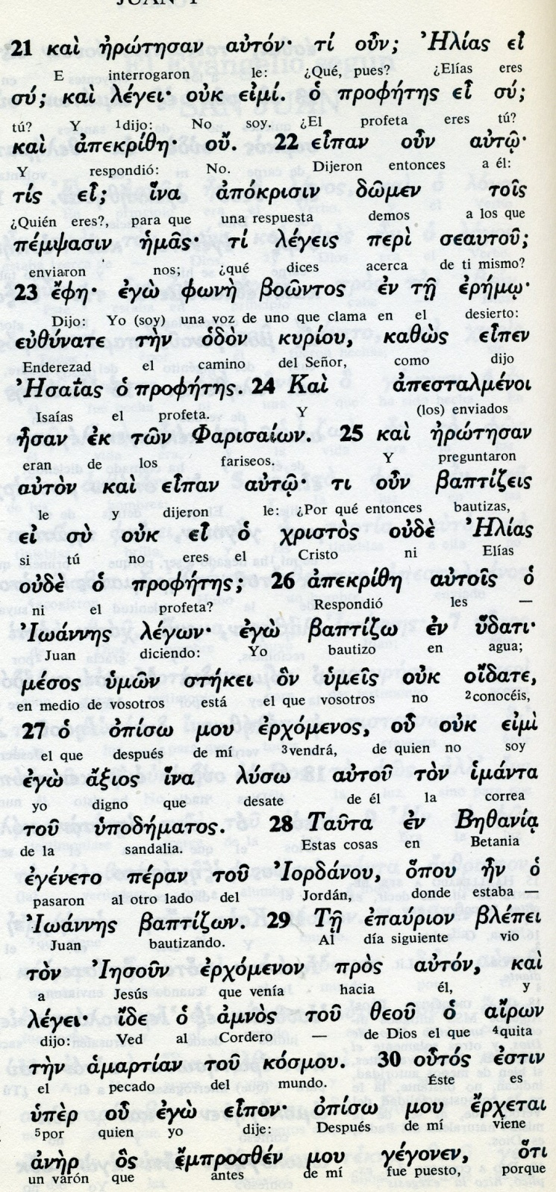

Conceptos básicos

apokrisin: respuesta
profetes: profeta
fone: voz
boontos : clamante, resonante
udati: agua
ouk oidate: noconocéis
euzunate: enderezar
imanta: correo
hipodenatos: sandalia
axios: digno
amnos: cordero
amartian: pecados

31 Yo no lo conocía, pero he venido a bautizar con agua para que él fuera manifestado a Israel».

32 Y Juan dio este testimonio: «He visto al Espíritu descender del cielo en forma de paloma y permanecer sobre él.

33 Yo no lo conocía, pero el que me envió a bautizar con agua me dijo: "Aquel sobre el que veas descender el Espíritu y permanecer sobre él, ese es el que bautiza en el Espíritu Santo".

34 Yo lo he visto y doy testimonio de que él es el Hijo de Dios».

35 Al día siguiente, estaba Juan otra vez allí con dos de sus discípulos

36 y, mirando a Jesús que pasaba, dijo: «Este es el Cordero de Dios».

37 Los dos discípulos, al oírlo hablar así, siguieron a Jesús.

38 El se dio vuelta y, viendo que lo seguían, les preguntó: «¿Qué queréis?». Ellos le respondieron: «Rabbí –que traducido significa Maestro– ¿dónde vives?».
- - - - - - - - - -

Juan tuvo la intuicion (o la revelación) de que el enviado que él anunciaba era el que iba a recibir el signo del Espiritu Santo. Cuando Jesús entró en el agua Juan vio la paloma que descendía sobre él.

Y, aunque Lucas no lo recoge: oyó la voz del Padre que dijo "Este es mi hijo amado, a èl debíes escuchar".

Los primeros apóstoles de Jesús: Andres, Natanael, Pedro, Juan, se curtieron en el Jordán al principio. Luego Jesús se los arrebató, porque asi fue el plan de Dios; y por que Juan les animó. Ese es el Cordero de Dios, es el que quita los pecados del mundo"

Juan no tardaría de caer en manos de Herodes y ser puesto en la cárcel para que dejara de anunicar que su mujer no era tal, sino una adúñltera inaceptable ante el pueblo.

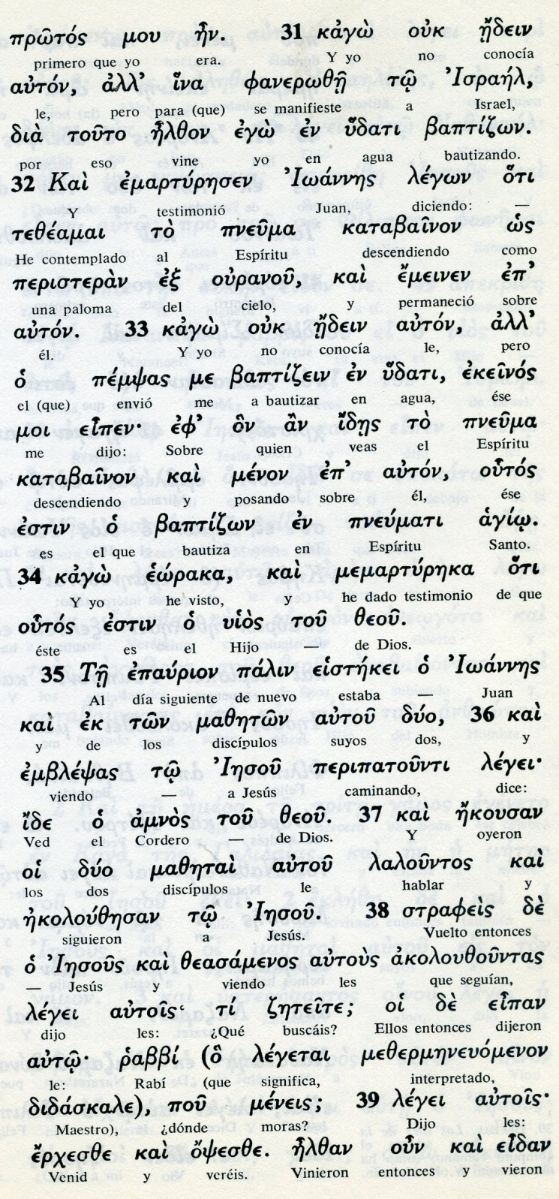

Conceptos básicos

baptidson: bautizando
eoraka: he visto
mazeton: discípulos
rabbi: maestro
erjesze: venid
opsesze. eréis
elzan: fueron
eidan: y vieron

39 «Venid y lo veréis», les dijo. Fueron, vieron dónde vivía y se quedaron con él ese día. Era alrededor de la hora decima de la tarde. (al anochecer)

40 Uno de los dos que oyeron las palabras de Juan y siguieron a Jesús era Andrés, el hermano de Simón Pedro.

41 Al primero que encontró fue a su propio hermano Simón, y le dijo «Hemos encontrado al Mesías», que traducido significa Cristo.

42 Entonces lo llevó a donde estaba Jesús. Jesús lo miró y le dijo: «Tú eres Simón, el hijo de Juan: tú te llamarás Cefas», que traducido significa Pedro.

43 Al día siguiente, Jesús resolvió partir hacia Galilea. Encontró a Felipe y le dijo: «Sígueme».

44 Felipe era de Betsaida, la ciudad de Andrés y de Pedro.

45 Felipe encontró a Natanael y le dijo: «Hemos hallado a aquel de quien se habla en la Ley de Moisés y en los Profetas. Es Jesús, el hijo de José de Nazaret».

46 Natanael le preguntó: «¿Acaso puede salir algo bueno de Nazaret?». «Ven y verás», le dijo Felipe.
- - - - - - - - - - - -

La figurade Pedro, desde ese primer momento, pasó a ser destacada. Según Juan ahora le puso el nombre de Cefas, piedra (en griego Petros), aunque Mateo pone el nombre en el paso por Tabga, en la orilla del lago (Mt 16.13-20)

Felipe, del mismo lugar que Pedro y Andrés, Betsaida) llevó hacia Jesús a Natanael, que es probablemente el nombre de Bartolome (bar, hijo de Tolome o Tolomeo)

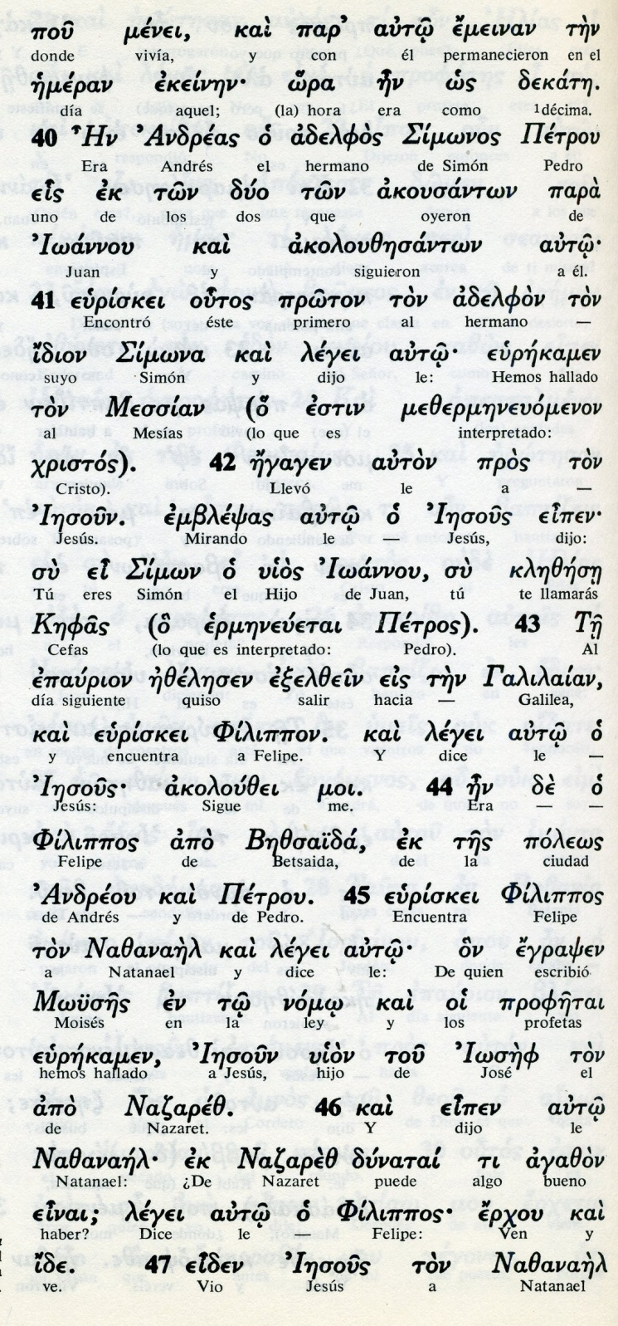

Conceptos básicos

mesias: cristo, consagrado
epaurion: dia siguiente
akolouze moi:sígueme
poleos: ciudad
egrafen: escribió
erjou: ven
ide: ve. mira

47 Al ver llegar a Natanael, Jesús dijo: «Este es un verdadero israelita, un hombre sin doblez».

48 «¿De dónde me conoces?», le preguntó Natanael. Jesús le respondió: «Yo te vi antes que Felipe te llamara, cuando estabas debajo de la higuera».

49 Natanael le respondió: «Maestro, tú eres el hijo de Dios, tú eres el Rey de Israel».

50 Jesús continuó: «Porque te dije: "Te vi debajo de la higuera", crees. Verás cosas más grandes todavía».

51 Y agregó: «Os aseguro que veréis el cielo abierto, y a los ángeles de Dios subir y bajar sobre el Hijo del hombre».

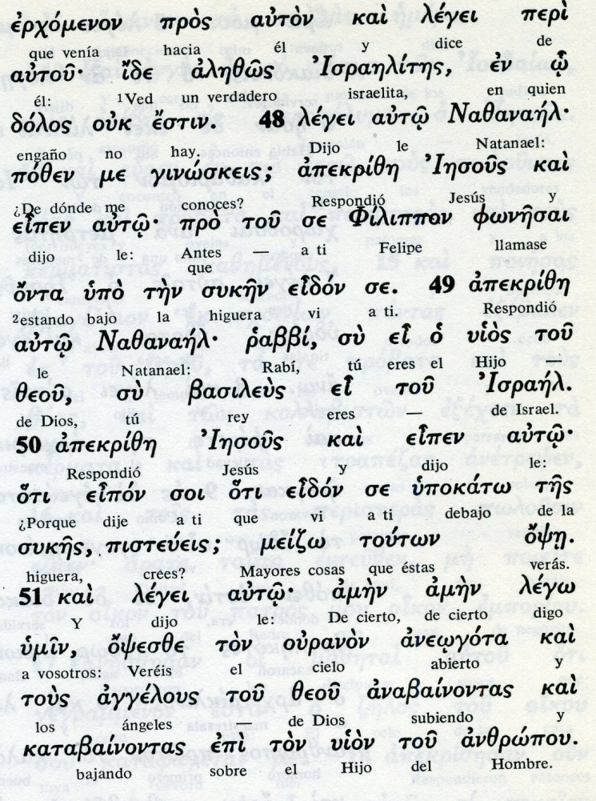

Exégesis
Comienzo del Mensaje

1. Referencia al Verbo y al Bautista

Comienza el texto evangéico con una pequeña confesion de fe trinitaria

"En el principo existia aquel que era el Verbo (Logos, dice en el origen griego y se puede traducir por Palabra, Idea, mente). Todo fue hecho por él. El es vida, y la vida es luz..."
En seguida pasa a citar a Juan el bautista, como enviado de Dios. El no era la luz, sino enviado de la luz, el testigo.
Y termina la referencia al Verbo como crador del mundo y alude a cómo vino a los suyos y ellos no le conocieron...
Y él es la palabra que se hizo carne y habitó enre nostros
Las biblias suelen transcribir en forma de verso, de himno, de presentación solemne, ese primer texto de Juan, aunque el original es sólo narrativo.

2 Los discípulos y la acción del Bautista

Se presentan luego las acciones del Bautista, y el testimonio que dio, viendo a Jesús venir hacia él. Juan Bautista se quedó admirado, diciendo ante su venida: "Este es el cordero de Dios, el que quita los pecados del mundo".
Aclaró el testimonio del Bautista sobre la identidad y la misión de Jesús, que había ido a bautizarse con él y había decidido comenzar su misión con ese gesto.

"He visto al Espiritu descender del cielo en forma de paloma y posarse sobre él...
Yo le he visto y doy testionio de que este es el Hijo de Dios."

3. Los priemros apóstoles

Los primeros discípulos de Jesús fueron antes del Bautista, pues le oyeron decir: "Este es el cordero de Dios."
Dos discípulos le siguienron. Jesús se volvió y les preguntó. ¿Que buscáis?.
Ellos le dijeron: Maestro ¿Dónde habitas? Y Jesús les llevó consigo.
Uno de los dos era Andrés, hermano de Simón.

Andrés dijo a su hermano: Hemos encontrado al Mesias (que significa Cristo). Se lo presentó a Jesús, el cual le dijo: Tu eres Simón, hijo de Juan, pero tú te llamarás Cefas (que significa piedra)
Ya eras tres (Cefas, Andrés y Juan) los que estaban dispuestos a dejar al Bautista y seguir a Jesús.

4. Los primeros viajes

Al dia siguiente Jesús decidió ir para Galilea y le siguieron los tres. Pero encontró a Felipe y le dijo: Tú sígueme. Y con él fueron cuatro. Felipe era de Betsaida, igual que Pedro y Andrés.
Felipe vio a Natanale , y le dijo: "Hemos encontrado a aquel del que escribió Moisés, a Jesús de Nazareth.
El exclamó: ¿De Nazareth puede salir cosa buena?
El respondio: "Ven y lo veras"
Se le presentó a Jesús, quien dijo a los presentes: Aquí hay un israelita, en quien no hay ni doblez ni engaño.
Natanael dijo ¿De qué me conoces?. Y Jesús le aclaró: Te vi cuando estabas debajo de la higuera (donde había dicho eso de ¿de Nazareth cosa buena?)
Sorprendido Natanael, hijo de Tolomeo (Bartolomé sería llamado luego) le dijo a Jesús: "Rabi, Maestro, tú eres el Hijo de Dios, tu eres el rey de Israel"
¿Porque te he dicho que te vi crees? Pues mayores cosas verás.
Y añadio: Os aseguro que veréis el cielo abierto y a los ángeles de cielo subir y bajar sobre el hijo del hombre"

La última palabras alude a lo que vio Jacob cuando regresaba y lo que sucedió cuando los pastores recibieron el anuncio de un nacimiento.

La conversación con los cinco primeros seguidores fue interesante pues consistió en un intercambio de sorpresas y de frases familiares.
Los otros siete apóstoles, salvo Mateo, no se sabe cuando fue su elección. Pero es seguro que fue Jesús el que determinó su vocación, puesto que un dia les dijo con claridad que " Fui yo el os eligió a vosotros (Jn 15.16).

